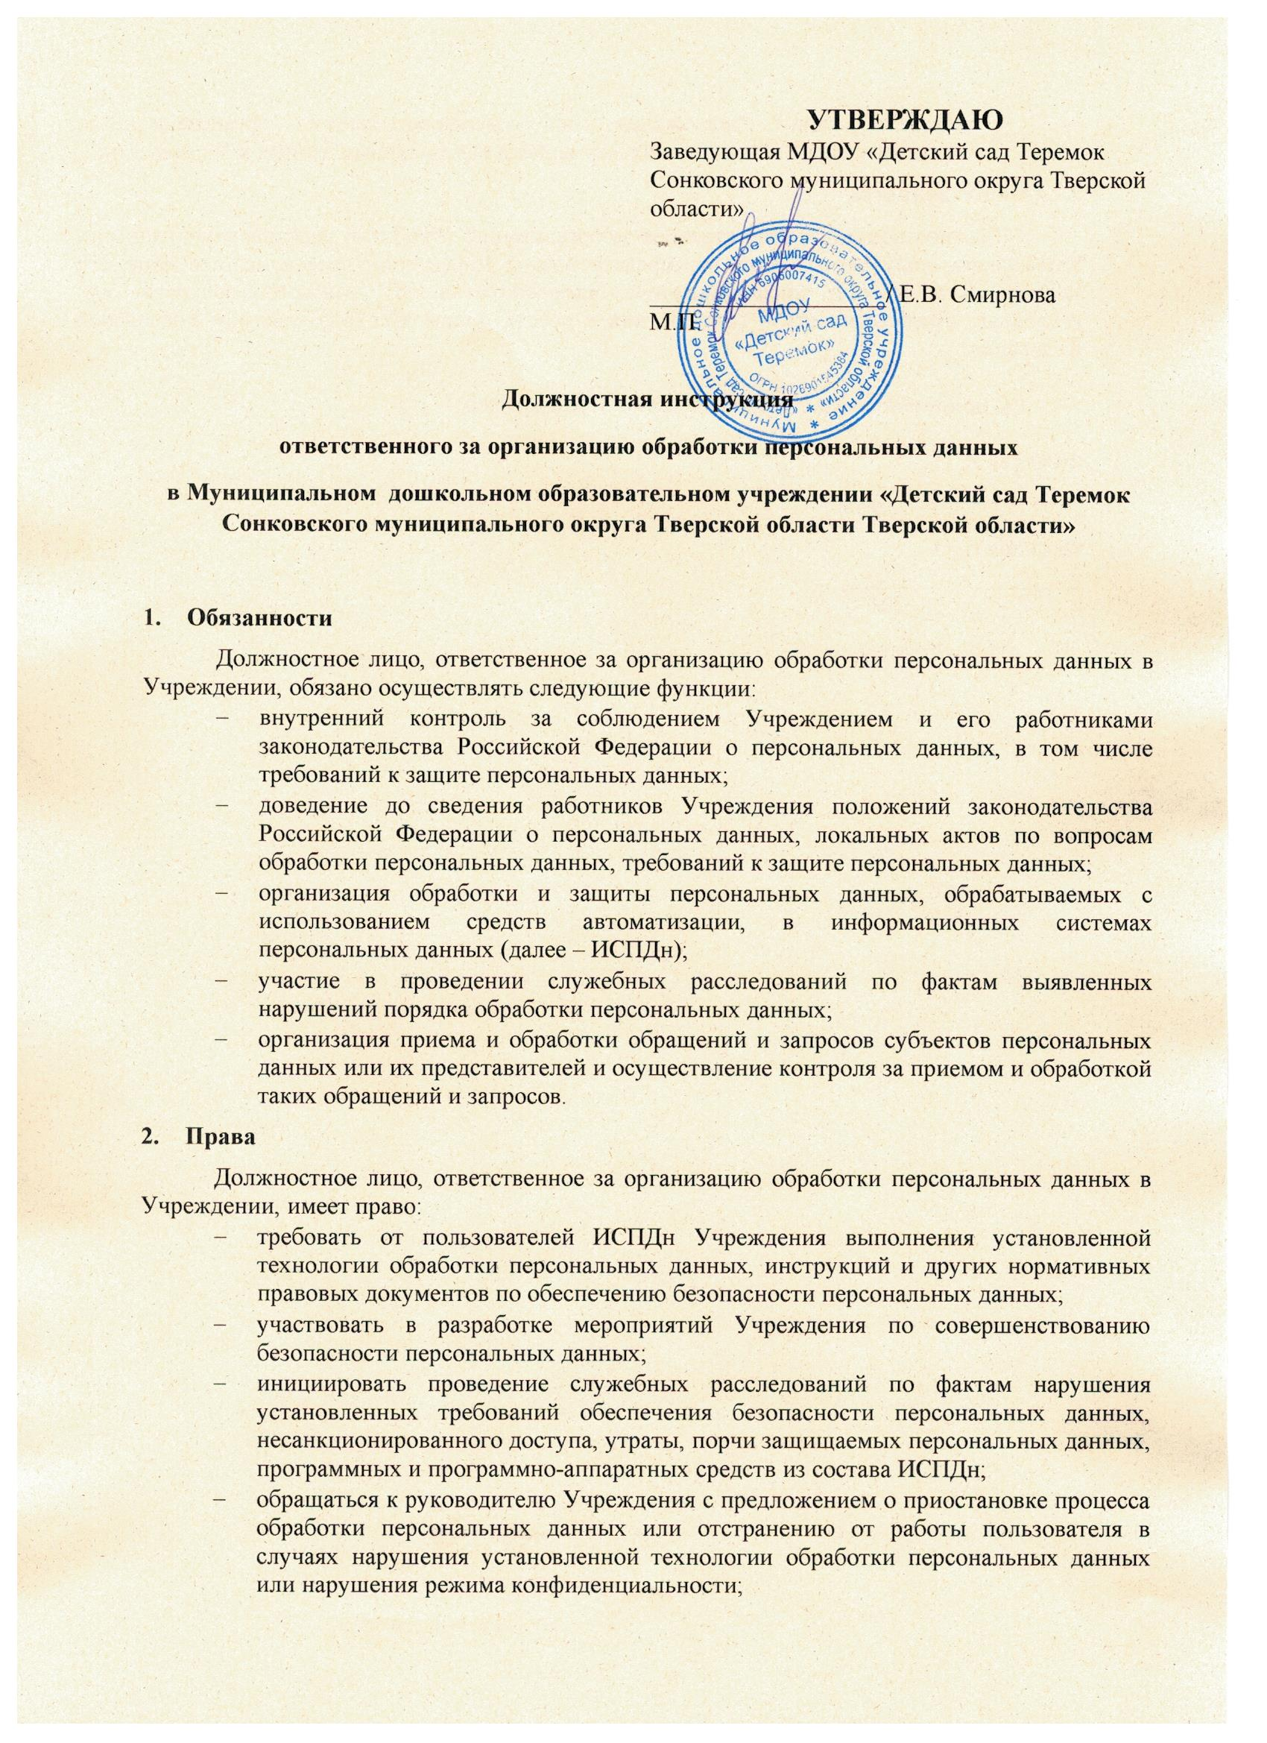

УТВЕРЖДАЮ
Заведующая МДОУ «Детский сад Теремок Сонковского муниципального округа Тверской области»

___________________/ Е.В. Смирнова
М.П.

Должностная инструкция
ответственного за организацию обработки персональных данных
в Муниципальном дошкольном образовательном учреждении «Детский сад Теремок Сонковского муниципального округа Тверской области Тверской области»

Обязанности
Должностное лицо, ответственное за организацию обработки персональных данных в Учреждении, обязано осуществлять следующие функции:
- внутренний контроль за соблюдением Учреждением и его работниками законодательства Российской Федерации о персональных данных, в том числе требований к защите персональных данных;
- доведение до сведения работников Учреждения положений законодательства Российской Федерации о персональных данных, локальных актов по вопросам обработки персональных данных, требований к защите персональных данных;
- организация обработки и защиты персональных данных, обрабатываемых с использованием средств автоматизации, в информационных системах персональных данных (далее – ИСПДн);
- участие в проведении служебных расследований по фактам выявленных нарушений порядка обработки персональных данных;
- организация приема и обработки обращений и запросов субъектов персональных данных или их представителей и осуществление контроля за приемом и обработкой таких обращений и запросов.

Права
Должностное лицо, ответственное за организацию обработки персональных данных в Учреждении, имеет право:
- требовать от пользователей ИСПДн Учреждения выполнения установленной технологии обработки персональных данных, инструкций и других нормативных правовых документов по обеспечению безопасности персональных данных;
- участвовать в разработке мероприятий Учреждения по совершенствованию безопасности персональных данных;
- инициировать проведение служебных расследований по фактам нарушения установленных требований обеспечения безопасности персональных данных, несанкционированного доступа, утраты, порчи защищаемых персональных данных, программных и программно-аппаратных средств из состава ИСПДн;
- обращаться к руководителю Учреждения с предложением о приостановке процесса обработки персональных данных или отстранению от работы пользователя в случаях нарушения установленной технологии обработки персональных данных или нарушения режима конфиденциальности;
- подавать свои предложения по совершенствованию организационных, технологических и технических мер защиты персональных данных в Учреждении.

Ответственность
Должностное лицо, ответственное за организацию обработки персональных данных в Учреждении, получает указания непосредственно от Директора Учреждения или лица, его замещающего и несет дисциплинарную, административную, гражданско-правовую или уголовную ответственность в соответствии с действующим законодательством Российской Федерации.

С положениями настоящей инструкции ознакомлен:

Фамилия И. О.
_____________________
«___»_________ 201___г.
Фамилия И. О.
_____________________
«___»_________ 201___г.

